
ΠΙΣΤΟΠΟΙΗΤΙΚΟ ΣΥΜΜΕΤΟΧΗΣ
Βεβαιώνεται ότι
ο/η ΧΧΧΧΧΧΧΧΧΧΧ
παρακολούθησε την ομιλία της
Δρ. Μαριστέλλας Βουτετάκη, Αναπληρώτριας Καθηγήτριας Δ.Π.Θ.
με τίτλο:
ΟΛΟΚΛΗΡΩΜΕΝΕΣ ΕΠΕΜΒΑΣΕΙΣ ΚΤΗΡΙΩΝ ΑΠΟ OΠΛΙΣΜΕΝΟ ΣΚΥΡΟΔΕΜΑ ΜΕ ΣΥΣΤΗΜΑΤΑ ΚΑΘΕΤΟΥ ΔΑΣΟΥΣ
(VERTICAL FOREST)
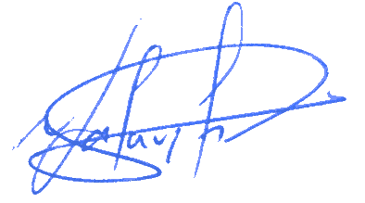
που πραγματοποιήθηκε στις 10 Μαρτίου 2026, έπειτα από πρόσκληση του Εργαστηρίου Δομοστατικής Μηχανικής + Αρχιτεκτονικής (SEAL), στο Τμήμα Πολιτικών Μηχανικών του Διεθνούς Πανεπιστημίου της Ελλάδος, στην Πανεπιστημιούπολη Σερρών.

Αθανασία Καζαντζή
Επίκουρη Καθηγήτρια ΔΙΠΑΕ,
Διευθύντρια του Εργαστηρίου

